Le Point.fr le 25.03.2017

Entretien avec Pierre Chevassus du Rotary Roanne Horizon.

Le long de la N7 #20 - Roanne : bienvenue au Club

Au Rotary Club de Roanne Horizon, on discute politique, monde de l'entreprise, et on s'affranchit des clichés en rajeunissant l'institution.
Par Clément Pétreault
Publié le 25/03/2017 à 09:36 | Le Point.fr

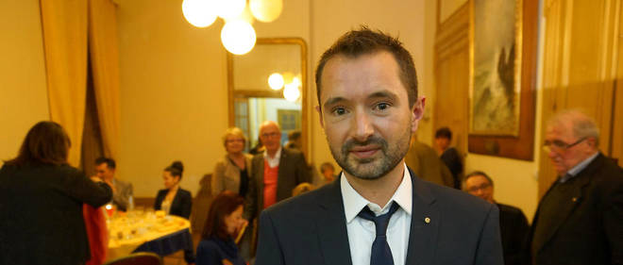
Pierre Chevassus, chef d'entreprise roannais, nouveau membre du Rotary Club. © Clément Pétreault / Le Point

Debout au milieu de la grande salle du Cercle de l’Union, Pierre a les yeux qui brillent. Ses deux parrains prononcent un discours où ils louent son parcours professionnel et célèbrent ses qualités. Fils d'un plâtrier et d'une couturière, ce jeune chef d'entreprise, âgé de 35 ans, rejoint ce soir le Rotary Club Roanne Horizon. Le président s'avance solennellement vers lui pour lui épingler l'insigne rotarien au revers de sa veste : « À partir de maintenant, on se tutoie. Bienvenue au Club ! » Applaudissements nourris. Le dîner sous des
boiseries du début du XXe siècle peut commencer. Autour des quatre tablées organisées comme dans un mariage, on échange sur les actions en cours, la campagne électorale qui déraille, le monde de l'entreprise que l'on aimerait voir plus prospère. Et l'on s'agace de la presse parisienne qui recourt bien souvent à l'image du « Rotary de province » pour caricaturer une France qui sentirait la naphtaline.
À la tête d'une entreprise d'installations électriques à grande technicité, Pierre a été approché par le Rotary lors du forum des métiers organisé par ses membres. « Cela faisait cinq ans que j'avais la tête dans le guidon, j'avais envie de libérer un peu de temps pour m'engager. » Alors, il a dit oui.
La moyenne d'âge était de 70 ans et certains avaient 90 ans.
Pierre est le vingtième nouveau membre intégré à ce club en moins de trois ans. Près de la moitié des rotariens du Club Roanne Horizon sont nouveaux. La plupart des clubs services en France ont été confrontés au vieillissement de leurs adhérents. « Chez nous, la moyenne d'âge était de 70 ans et certains avaient 90 ans. Il fallait se renouveler sous peine de disparaître », explique Bernard Corne, entré au Rotary en 1984.

Une commission de recrutement a été montée pour identifier des jeunes susceptibles d'intégrer les effectifs et les anciens sont partis porter la parole rotarienne auprès des candidats potentiels. « Les nouveaux membres doivent être des professionnels responsables dotés d'un bon tissu relationnel », détaille le président. Ils doivent aussi être parrainés et se montrer disponibles. S'il n'est pas obligatoire de faire acte de présence à toutes les réunions hebdomadaires, ils doivent s'engager à porter au moins une action dans l'année.

Causes humanitaires
Le Rotary, réseau international qui revendique 35 000 clubs dans le monde (1 100 en France), rassemble ses membres sous la devise « Servir d'abord » et leur propose de s'engager en faveur de causes humanitaires comme l'alphabétisation, la lutte contre le sida, la faim ou l'aide aux personnes âgées et handicapées. Les membres viennent aussi pour le plaisir de voir leurs qualités reconnues par un groupe qui les a choisis.
Passe le dessert et arrive l'heure de la traditionnelle conférence. Ce soir, Jean-Pierre Deroire présente les activités de la radio associative Radio Val de Reins (RVR), qu'il a fondée en 1976 et qui emploie aujourd'hui quatre salariés. Hasard de la soirée, le nouvel intronisé y fut animateur pendant trois ans. Sur les ondes de RVR, on diffuse un peu de tout, des émissions, du rock metal, de la country. Mais l'émission qui remporte le plus de succès, c'est l'accordéon du dimanche matin. Ici aussi, les jeunes viennent à manquer alors que Jean-Pierre songe à passer la main. Cet ancien directeur d'imprimerie se montre un peu fataliste : « La musique est partout et les études se sont allongées. »
Avis aux jeunes.
Consultez notre dossier : La France de la nationale 7

